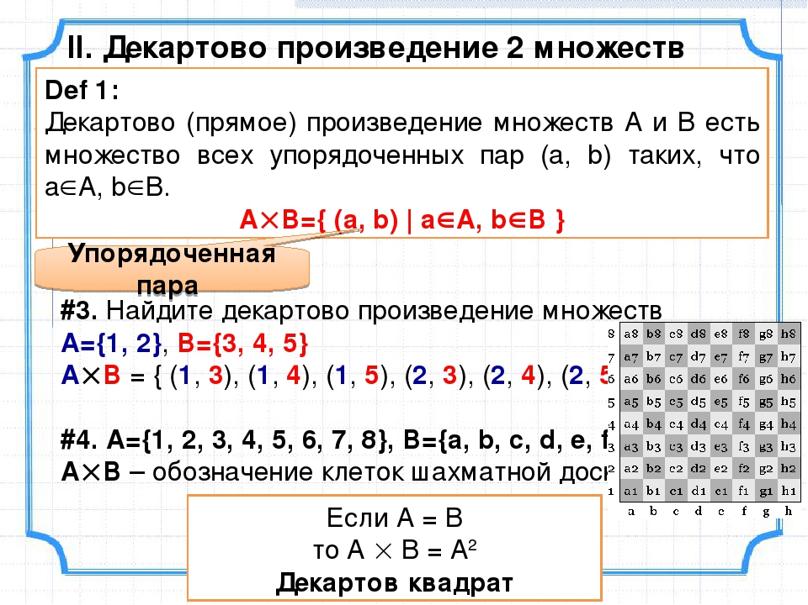

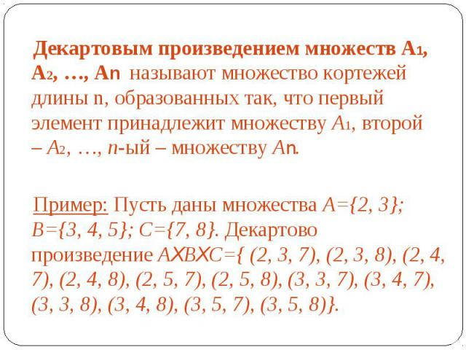

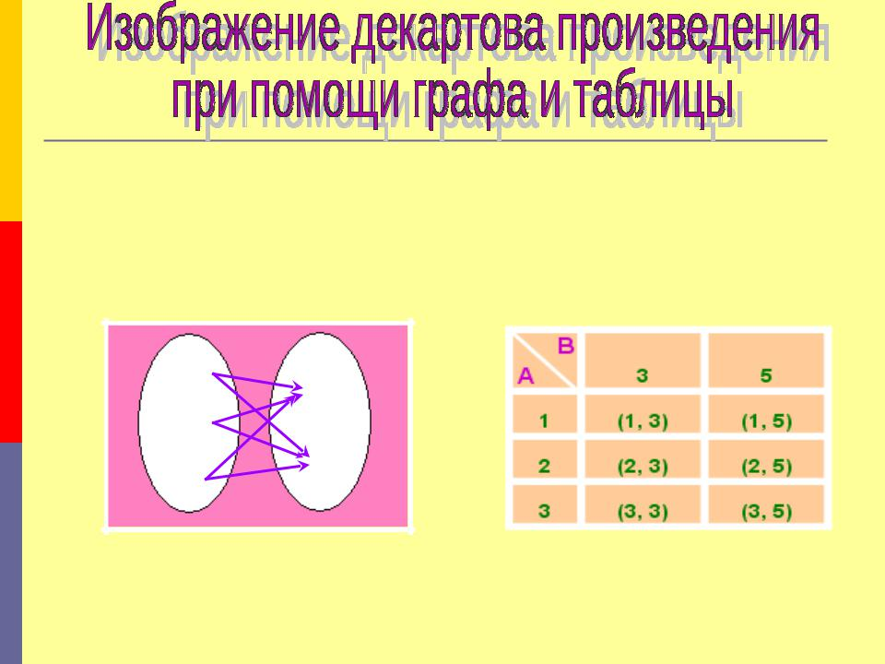

Если каждому элементу из множества A сопоставлен в соответствие определенный элемент из множества B, то возникает множество, составленное из пар элементов множеств A и B, - **декартово произведение множеств**.

Записывают декартово произведение множеств так:

A × B = {(a; b) | a ∈ A, b ∈ B}.

Это значит, что если например дано множество A = {1,2,3} и множество B = {15,25}, то их декартово произведение будет состоять из пар:

A × B = {(1;15), (1;25), (2;15), (2;25), (3;15), (3;25)}

Если во множестве A количество элементов равно m, а во множестве B — n, то их декартово произведение будет состоять из m×n элементов.

Следует иметь в виду что A×B и B×A разные множества, так как пары типа (a; b) отличаются от пар тип (b; a).

Примером декартова произведения множеств могут служить

* таблица умножения, где умножаются два множества, содержащие натуральные числа,
* множество точек плоскости с координатами (x; y), где x ∈ A, y ∈ B,
* множество дробей, в которых числитель принадлежит одному множеству, а знаменатель другому.
* **Практическая  работа № 4. Декартовые произведения двух     множеств**
* *Вопросы к работе*
* 1. Что такое «упорядоченная пара элементов»?
* 2. Что такое «декартовое произведение множеств *А* и *B*»?
* 3. Сколько элементов содержится в декартовом произведении *А*http://www.math.mrsu.ru/text/courses/0/eluch/img/img_423.jpg*В*, если  | *А* | = *n*,| *B* | = *m*?
* 4. Можно ли менять местами компоненты пары, входящей в *А*http://www.math.mrsu.ru/text/courses/0/eluch/img/img_424.jpg*В*?
* 5. Верно ли, что *А*http://www.math.mrsu.ru/text/courses/0/eluch/img/img_425.jpg*В = В*http://www.math.mrsu.ru/text/courses/0/eluch/img/img_426.jpg*А*?
* 6. Что такое *А*2?
* 7. Какова длина множества *А*2, если | *А* | = *n*?
* *Образцы решения задач*
* Пример 1. Найдите *A*http://www.math.mrsu.ru/text/courses/0/eluch/img/img_427.jpg*B*, если *А* = {1; 2}, *В* = {1; 2; 3}.
* Решение. *А*http://www.math.mrsu.ru/text/courses/0/eluch/img/img_428.jpg*В* = {(1; 1), (1; 2), (1; 3), (2; 1), (2; 2), (2; 3)}.
* Пример 2. Найдите *А*2, если *A* = {1; 2}.
* Решение. *A*2= *A*http://www.math.mrsu.ru/text/courses/0/eluch/img/img_429.jpg*A* = {(1; 1), (1; 2), (2; 1), (2; 2)}.
* Пример 3. Запишите множество дробей*K***,** числителем которых являются числа из множества *A* = {1; 2}, а знаменателем – числа из множества *B* = {3; 5}.
* Решение. *K* = http://www.math.mrsu.ru/text/courses/0/eluch/img/img_430.jpg.
* Пример 4. Изобразите на декартовой плоскости множество
* *M* = [1; 2]http://www.math.mrsu.ru/text/courses/0/eluch/img/img_431.jpg]-1; 1].
* Решение. Каждый элемент множества *М* представляет собой упорядоченную пару http://www.math.mrsu.ru/text/courses/0/eluch/img/img_432.jpg = (*x;* *y*), где *x*http://www.math.mrsu.ru/text/courses/0/eluch/img/img_433.jpg [1; 2],  *y*http://www.math.mrsu.ru/text/courses/0/eluch/img/img_434.jpg ]–1; 1], изображаемую на декартовой плоскости точкой *A*(*x*, *y*). Значит множество *М* на декартовой плоскости представляет собой множество точек, первая координата которых берется из [1; 2], а вторая – из ] –1; 1]. Тогда множество *M* можно представить как пересечение множеств *M*1– точек, у которых первая координата *x*http://www.math.mrsu.ru/text/courses/0/eluch/img/img_435.jpg [1; 2], и множеств *M*2– точек, у которых вторая координата *y*http://www.math.mrsu.ru/text/courses/0/eluch/img/img_436.jpg]–1; 1].

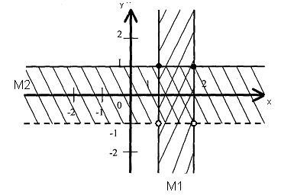

**Дополнительно.** Самостоятельно разобрать. **Пример 5**. Докажите, что при любых множествах *A*, *B*, *C* (непустых): (*А*http://www.math.mrsu.ru/text/courses/0/eluch/img/img_438.jpg*В*) http://www.math.mrsu.ru/text/courses/0/eluch/img/img_439.jpg*С* = (*А*http://www.math.mrsu.ru/text/courses/0/eluch/img/img_440.jpg*С*) http://www.math.mrsu.ru/text/courses/0/eluch/img/img_441.jpg(*В*http://www.math.mrsu.ru/text/courses/0/eluch/img/img_442.jpg*С*).

Решение. Обозначим (*А*http://www.math.mrsu.ru/text/courses/0/eluch/img/img_443.jpg*В*) http://www.math.mrsu.ru/text/courses/0/eluch/img/img_444.jpg*С* = *М*1(*А*http://www.math.mrsu.ru/text/courses/0/eluch/img/img_445.jpg*С*) http://www.math.mrsu.ru/text/courses/0/eluch/img/img_446.jpg**(***В*http://www.math.mrsu.ru/text/courses/0/eluch/img/img_447.jpg*С*) = *М*2.

Следовательно, нам надо доказать, что *М*1= *М*2.

       1)

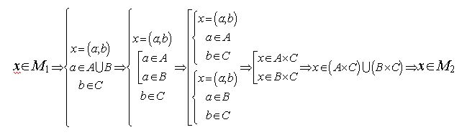

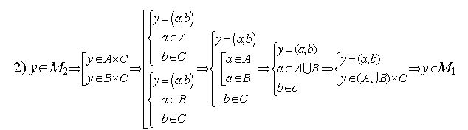

Итак, мы доказали, что *M*1= *M*2, т. е. (*А*http://www.math.mrsu.ru/text/courses/0/eluch/img/img_450.jpg*В*) http://www.math.mrsu.ru/text/courses/0/eluch/img/img_451.jpg*С* = (*А*http://www.math.mrsu.ru/text/courses/0/eluch/img/img_452.jpg*С*) http://www.math.mrsu.ru/text/courses/0/eluch/img/img_453.jpg**(***В*http://www.math.mrsu.ru/text/courses/0/eluch/img/img_454.jpg*С*).

*Упражнения*

* 1. Дано уравнение 2*х –* *у* = 3. Запишите несколько решений данного уравнения. Что представляет собой каждое решение? Является ли пара (4;5) решением данного уравнения?
* 2. Запишите множество дробей, числителем которых являются числа из множества *A* = {4; 5}, а знаменателем – числа из множества *B*= {3; 7; 9}.
* 3. Составьте *A*http://www.math.mrsu.ru/text/courses/0/eluch/img/img_455.jpg*B* и *A*http://www.math.mrsu.ru/text/courses/0/eluch/img/img_456.jpg*B*, если
* 1) *А* = {*а; b; с;, d*},  *В* = {*b; n;, r*};
* 2) *А* = {*а; b; с*},  *В* = {*а; b; с*};
* 3) *А* = {*а; b; с*},  *В* = Ø;
* 4) *А* = Ø, *В* = {*b; n; r*}.
* 4. 3апишите различные двузначные числа, используя цифры 1, 2, 3, 4. Сколько среди них таких, запись которых начинается с цифры 3? Переформулируйте эту задачу, используя понятие декартова произведения множеств.
* 5. Изобразите на декартовой плоскости следующие множества:
* 1) [0; 1] http://www.math.mrsu.ru/text/courses/0/eluch/img/img_457.jpg [0; 1];                    4) [0; 1] http://www.math.mrsu.ru/text/courses/0/eluch/img/img_458.jpg [2; +http://www.math.mrsu.ru/text/courses/0/eluch/img/img_459.jpg[;
* 2) [-1; 1] http://www.math.mrsu.ru/text/courses/0/eluch/img/img_460.jpg [2; 3];                    5) [1; 2] http://www.math.mrsu.ru/text/courses/0/eluch/img/img_461.jpg]-http://www.math.mrsu.ru/text/courses/0/eluch/img/img_462.jpg; +http://www.math.mrsu.ru/text/courses/0/eluch/img/img_463.jpg[;
* 3) [0; 1] http://www.math.mrsu.ru/text/courses/0/eluch/img/img_464.jpg]-http://www.math.mrsu.ru/text/courses/0/eluch/img/img_465.jpg; 3];                    6) [0; 2] http://www.math.mrsu.ru/text/courses/0/eluch/img/img_466.jpg{2; 3}.

Для самостоятельной работы:

* 6. Доказать, что при любых множествах *А, В, С*:
* 1) (*А*http://www.math.mrsu.ru/text/courses/0/eluch/img/img_467.jpg*В*) http://www.math.mrsu.ru/text/courses/0/eluch/img/img_468.jpg *C* = (*А*http://www.math.mrsu.ru/text/courses/0/eluch/img/img_469.jpg*С*) http://www.math.mrsu.ru/text/courses/0/eluch/img/img_470.jpg (*В*http://www.math.mrsu.ru/text/courses/0/eluch/img/img_471.jpg*С*);
* 2)(*А* *В*) http://www.math.mrsu.ru/text/courses/0/eluch/img/img_472.jpg *С* = (*А*http://www.math.mrsu.ru/text/courses/0/eluch/img/img_473.jpg*С*) \ (*В*http://www.math.mrsu.ru/text/courses/0/eluch/img/img_474.jpg*С*).
* 7. Докажите, что для любых множеств *А, В, С, D* верно:
* (*А*http://www.math.mrsu.ru/text/courses/0/eluch/img/img_475.jpg*В*) http://www.math.mrsu.ru/text/courses/0/eluch/img/img_476.jpg (*С*http://www.math.mrsu.ru/text/courses/0/eluch/img/img_477.jpg*D*) = (*А*http://www.math.mrsu.ru/text/courses/0/eluch/img/img_478.jpg*С*) http://www.math.mrsu.ru/text/courses/0/eluch/img/img_479.jpg (*В*http://www.math.mrsu.ru/text/courses/0/eluch/img/img_480.jpg*D*).
* Верно ли аналогичное равенство для объединения множеств?
* *Индивидуальное задание*
* 1. Проверьте равенство множеств, если *A*, *B*, *C* – непустые множества:
* 1) (*А* \ *В*) http://www.math.mrsu.ru/text/courses/0/eluch/img/img_481.jpg *С*=  (*А*http://www.math.mrsu.ru/text/courses/0/eluch/img/img_482.jpg*С*) http://www.math.mrsu.ru/text/courses/0/eluch/img/img_483.jpg(http://www.math.mrsu.ru/text/courses/0/eluch/img/img_484.jpg);
* 2) *А* http://www.math.mrsu.ru/text/courses/0/eluch/img/img_485.jpg (*В* *С*)  =  (*А*http://www.math.mrsu.ru/text/courses/0/eluch/img/img_486.jpg*В*) http://www.math.mrsu.ru/text/courses/0/eluch/img/img_487.jpg (http://www.math.mrsu.ru/text/courses/0/eluch/img/img_488.jpg);
* 3) (*А*http://www.math.mrsu.ru/text/courses/0/eluch/img/img_489.jpg*В*) http://www.math.mrsu.ru/text/courses/0/eluch/img/img_490.jpg *С*  = (*А*http://www.math.mrsu.ru/text/courses/0/eluch/img/img_491.jpg*С*) \ http://www.math.mrsu.ru/text/courses/0/eluch/img/img_492.jpg;
* 4) *А*http://www.math.mrsu.ru/text/courses/0/eluch/img/img_493.jpg*(В*http://www.math.mrsu.ru/text/courses/0/eluch/img/img_494.jpg*С) =  (А*http://www.math.mrsu.ru/text/courses/0/eluch/img/img_495.jpg*В)* \ (http://www.math.mrsu.ru/text/courses/0/eluch/img/img_496.jpg);
* 5*) (А*http://www.math.mrsu.ru/text/courses/0/eluch/img/img_497.jpg*В)*http://www.math.mrsu.ru/text/courses/0/eluch/img/img_498.jpg*С = (А*http://www.math.mrsu.ru/text/courses/0/eluch/img/img_499.jpg*С)* http://www.math.mrsu.ru/text/courses/0/eluch/img/img_500.jpghttp://www.math.mrsu.ru/text/courses/0/eluch/img/img_501.jpg;
* 6) *А*http://www.math.mrsu.ru/text/courses/0/eluch/img/img_502.jpg*(В*http://www.math.mrsu.ru/text/courses/0/eluch/img/img_503.jpg*С) =  (А*http://www.math.mrsu.ru/text/courses/0/eluch/img/img_504.jpg*В)* http://www.math.mrsu.ru/text/courses/0/eluch/img/img_505.jpg http://www.math.mrsu.ru/text/courses/0/eluch/img/img_506.jpg;
* 7) *(А*http://www.math.mrsu.ru/text/courses/0/eluch/img/img_507.jpg*В)*http://www.math.mrsu.ru/text/courses/0/eluch/img/img_508.jpg*С = (В*http://www.math.mrsu.ru/text/courses/0/eluch/img/img_509.jpg*С)*\  http://www.math.mrsu.ru/text/courses/0/eluch/img/img_510.jpg;
* 8) *А*http://www.math.mrsu.ru/text/courses/0/eluch/img/img_511.jpg*(В*http://www.math.mrsu.ru/text/courses/0/eluch/img/img_512.jpg*С) = (А*http://www.math.mrsu.ru/text/courses/0/eluch/img/img_513.jpg*С)* \ http://www.math.mrsu.ru/text/courses/0/eluch/img/img_514.jpg;
* 9) http://www.math.mrsu.ru/text/courses/0/eluch/img/img_515.jpghttp://www.math.mrsu.ru/text/courses/0/eluch/img/img_516.jpg*С =*http://www.math.mrsu.ru/text/courses/0/eluch/img/img_517.jpg;
* 10) *А*http://www.math.mrsu.ru/text/courses/0/eluch/img/img_518.jpg*(В*http://www.math.mrsu.ru/text/courses/0/eluch/img/img_519.jpg*) = (А*http://www.math.mrsu.ru/text/courses/0/eluch/img/img_520.jpg*В)* \ *(А*http://www.math.mrsu.ru/text/courses/0/eluch/img/img_521.jpg*С)*.
* *Задание для самоконтроля*
* 1. Даны множества *A* = {*а*; *b*} и *B*  = {*с; d*}. Является ли множество *C* декартовым произведением множеств *А* и *В*, если
* 1) *С* = {(*a;* *с*),  (*а; d*),  (*b; с*),  (*b;* *d*)};
* 2) *С* = {*(а; d),  (b; d),  (a; с)*};
* 3) *С* = {*(а; d),  (b; d),  (с; d),  (a; с)*}.
* 2. Даны множества *A* = {*а; b; c*}, *В* = {*m; n*}, *С* = {*x; y;, z*}.
* Записать множества *(А*http://www.math.mrsu.ru/text/courses/0/eluch/img/img_522.jpg*В)*http://www.math.mrsu.ru/text/courses/0/eluch/img/img_523.jpg*C* и*B*http://www.math.mrsu.ru/text/courses/0/eluch/img/img_524.jpg*(А*http://www.math.mrsu.ru/text/courses/0/eluch/img/img_525.jpg*С*).
* Выясните, какие из следующих высказываний истинны, а какие ложны:
* 1) ((*а;  m*);  *x*) http://www.math.mrsu.ru/text/courses/0/eluch/img/img_526.jpg (*А*http://www.math.mrsu.ru/text/courses/0/eluch/img/img_527.jpg*В)* http://www.math.mrsu.ru/text/courses/0/eluch/img/img_528.jpg*С;*
* 2) (*b;*(*m*;  *x*)) http://www.math.mrsu.ru/text/courses/0/eluch/img/img_529.jpg *В*http://www.math.mrsu.ru/text/courses/0/eluch/img/img_530.jpg*(А*http://www.math.mrsu.ru/text/courses/0/eluch/img/img_531.jpg*С)*;
* 3) (*A*http://www.math.mrsu.ru/text/courses/0/eluch/img/img_532.jpg*B*) http://www.math.mrsu.ru/text/courses/0/eluch/img/img_533.jpg*С*  = *В*http://www.math.mrsu.ru/text/courses/0/eluch/img/img_534.jpg (*А*http://www.math.mrsu.ru/text/courses/0/eluch/img/img_535.jpg*С*).

1. Зашифрованная пословица.

Разгадайте слова в предложениях (каждой букве соответствует определенная цифра).

1. Чтобы рубить дрова, нужен 14, 2, 3, 2, 7 , а чтобы полить огород – 10, 4, 5, 1, 6 .
2. Рыбаки сделали во льду 3, 7, 2, 7, 8, 9, 11 и стали ловить рыбу.
3. Самый колючий зверь в лесу – это 12, 13.

А теперь прочитайте пословицу:

1, 2, 3, 4, 5, 1, 6  
7, 8, 9, 10, 11  
9, 4, 7, 4, 13, 12, 14.

Важность «порядка» можно показать на примере обычной записи чисел: *используя две цифры 3 и 5, можно записать четыре двузначных числа: 35, 53, 33 и 55. Несмотря на то, что числа 35 и 53 записаны с помощью одних и тех же цифр, эти числа различные. В том случае, когда важен порядок следования элементов, в математике говорят об упорядоченных наборах элементов.*

В упорядоченной паре {\displaystyle (a,b)} может быть, что {\displaystyle a=b}. Так, запись чисел 33 и 55 можно рассматривать как упорядоченные пары (3; 3) и (5; 5).